### **Название задачи: Передача ставок в кол-центр**

### **Автор: Тимоновский Сергей**

### **Дата: 08.01.2025**

### **Функциональные требования**

|  |  |  |  |
| --- | --- | --- | --- |
| **№** | **Действующие лица или системы** | **Use Case** | **Описание** |
| 1 | Пользователь | Консультация по текущим ставкам банка | 1. Пользователь обращается в кол-центр по текущим ставкам банка 2. Система определяет кол-центр или партнерский кол-центр в зависимости от загрузки 3. Консультант открывает файл с текущими ставками банка 4. Консультант информирует пользователя о текущих ставках |
| 2 | Сотрудник банка | Обновление ставок банка | 1. Сотрудник банка загружает файл со ставками 2. Система обновляет файл со ставками для консультантов кол-центров |

### **Нефункциональные требования**

|  |  |
| --- | --- |
| **№** | **Требование** |
| 1 | Система должна загружать файлы в S3-хранилище |

### **Решение**

Файл со ставками должен храниться в S3-хранилище, что позволит снизить нагрузку на систему и быть отказоустойчивым решением.

Диаграмма контекста в модели C4:

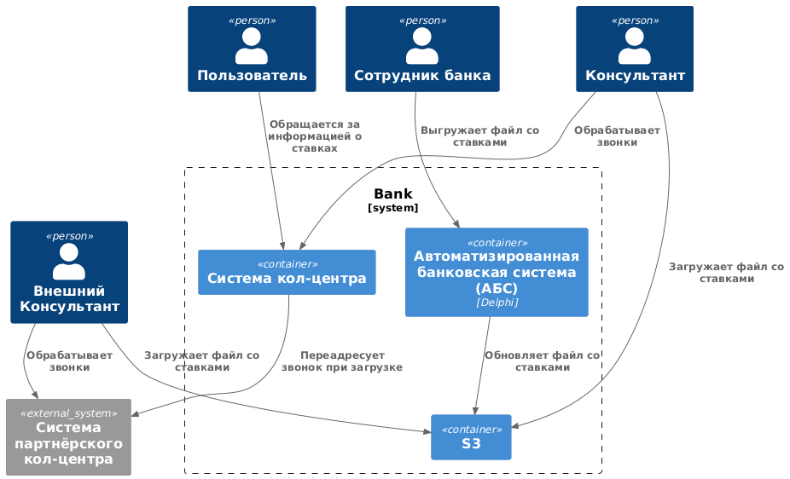

Диаграмма контейнеров в модели C4: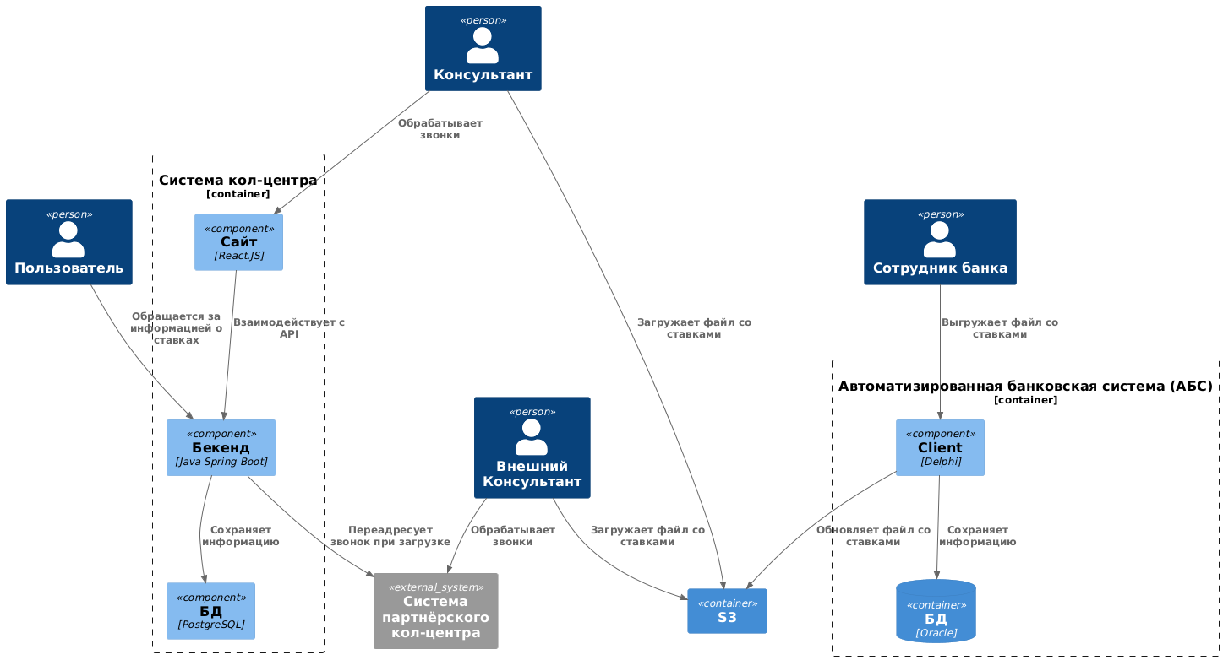

### **Альтернативы**

Основная альтернатива: использовать внешнее S3-хранилище.

**Недостатки, ограничения, риски**

Основные недостатки: операторам партнерского кол-центра нужно изначально получить ссылку на файл в S3-хранилище.